**CHƯƠNG 7: QUẢN LÝ CHI PHÍ DỰ ÁN**

# 7.2 Chi phí ước tính

Chi phí ước tính là quá trình phát triển một xấp xỉ của các nguồn lực tài chính cần thiết để hoàn thành các hoạt động của dự án. Các lợi ích quan trọng của quá trình này là nó xác định lượng chi phí cần thiết để hoàn thành dự án công việc. Các yếu tố đầu vào, các công cụ và kỹ thuật, và kết quả của quá trình này được mô tả trong Hình 7-4. Hình 7-5 mô tả sơ đồ luồng dữ liệu của quá trình.

|  |  |  |
| --- | --- | --- |
| **ĐẦU VÀO** | **CÔNG CỤ & KỸ THUẬT** | **ĐẦU RA** |
| 1. Kế hoạch quản lý chi phí 2. Kế hoạch quản lý nguồn nhân lực 3. Phạm vi cơ bản 4. Lập dự án 5. Danh sách rủi ro 6. Các yếu tố môi trường doanh nghiệp 7. Quá trình tổ chức tài sản | 1. Đánh giá của chuyên gia 2. Dự toán tương tự 3. Ước lượng tham số 4. Ước lượng từ dưới lên 5. Ba điểm lập dự toán 6. Phân tích trữ 7. Chi phí của chất lượng 8. Phần mềm quản lý dự án 9. Phân tích giá nhà cung cấp 10. Nhóm kỹ thuật ra quyết định | 1. Dự toán chi phí hoạt động 2. Cơ sở dự toán 3. Cập nhật tài liệu dự án |

**Hình 7-4. Chi phí ước tính: Đầu vào, cụ & Kỹ thuật, và đầu ra**

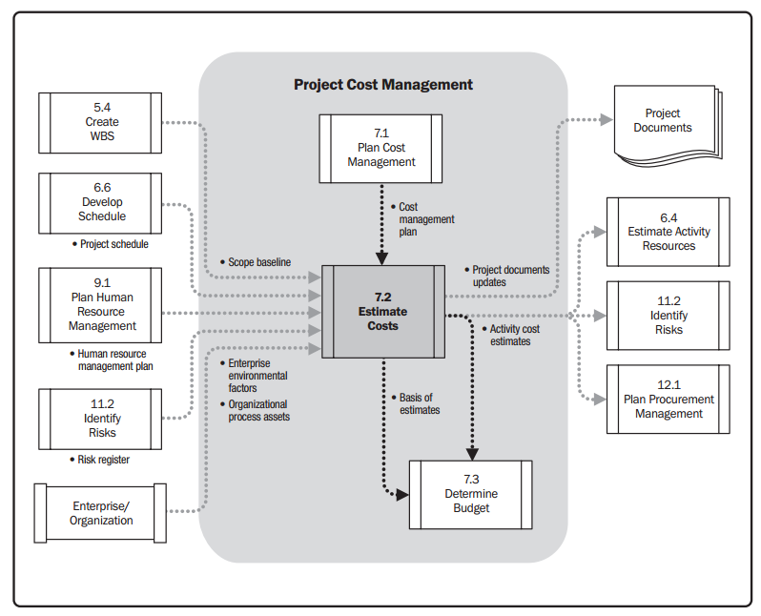

**Hình 7-5. Mô hình luồng dữ liệu ước tính chi phí.**

Dự toán chi phí là một dự đoán đó là dựa trên các thông tin được biết đến vào một thời điểm nào đó. Dự toán chi phí bao gồm việc xác định và xem xét các lựa chọn thay thế chi phí để bắt đầu và hoàn thành dự án. cân bằng và rủi ro chi phí cần được xem xét, chẳng hạn như làm hay mua, mua so với cho thuê, và chia sẻ các nguồn lực để đạt được chi phí tối ưu cho dự án.

Dự toán chi phí thường được thể hiện bằng đơn vị tiền tệ nào đó (ví dụ, đô la, euro, yên, vv), mặc dù trong một số trường hợp đơn vị đo khác, chẳng hạn như giờ nhân viên hoặc nhân viên ngày, được sử dụng để tạo điều kiện so sánh bằng cách loại bỏ những ảnh hưởng của biến động tiền tệ.

Dự toán chi phí cần được xem xét và tinh tế trong suốt quá trình dự án để phản ánh chi tiết bổ sung khi nó trở nên có sẵn và các giả thiết được kiểm tra. Độ chính xác của dự án sẽ tăng lên khi dự án tiến triển thông qua vòng đời dự án. Ví dụ, một dự án trong giai đoạn khởi đầu có thể có một thứ tự ước chừng độ lớn (ROM) ước tính trong khoảng từ -25% đến + 75%. Sau này, khi có thêm thông tin được biết, dự toán chính thức có thể thu hẹp phạm vi chính xác đến -5% đến + 10%. Trong một số tổ chức, có hướng dẫn khi nào những hiệu chỉnh có thể được thực hiện và mức độ tin cậy và chính xác đó là dự kiến.

Các nguồn thông tin đầu vào có nguồn gốc từ các kết quả đầu ra của các quá trình trong khu vực kiến thức khác. Khi nhận được, tất cả các thông tin này sẽ vẫn có sẵn như là đầu vào cho tất cả các quy trình quản lý chi phí.

Chi phí được tính cho tất cả các nguồn lực đó sẽ được tính vào dự án. Điều này bao gồm, nhưng không giới hạn, lao động, vật tư, trang thiết bị, dịch vụ và cơ sở vật chất, cũng như các loại đặc biệt như một khoản trợ cấp lạm phát, chi phí tài chính, hoặc chi phí dự phòng. Một ước tính chi phí là một đánh giá định lượng của các chi phí có khả năng cho nguồn lực cần thiết để hoàn thành các hoạt động. dự toán chi phí có thể được trình bày tại các mức độ hoạt động hoặc dưới dạng tóm tắt.

## 7.2.1 Chi phí ước tính: Đầu vào

### 7.2.1.1 Kế hoạch quản lý chi phí

Được mô tả trong mục 7.1.3.1. Kế hoạch quản lý chi phí định nghĩa như thế nào chi phí dự án sẽ được quản lý và kiểm soát. Nó bao gồm các phương pháp được sử dụng và mức độ chính xác cần thiết để ước tính chi phí hoạt động.

### 7.2.1.2 Kế hoạch Quản lý nguồn nhân lực

Được mô tả trong mục 9.1.3.1. Kế hoạch quản lý nguồn nhân lực cung cấp các thuộc tính dự án biên chế, tỷ lệ nhân viên, và phần thưởng liên quan / công nhận, đó là những thành phần cần thiết cho việc phát triển các dự toán chi phí dự án.

### 7.2.1.3 Phạm vi cơ bản

Các cơ sở phạm vi bao gồm những điều sau đây:

* **Quy mô dự án tuyên bố.** Những tuyên bố phạm vi dự án (mục 5.3.3.1) cung cấp mô tả sản phẩm, tiêu chuẩn nghiệm thu, lĩnh vực trọng, ranh giới dự án, giả định, và những hạn chế về dự án. Một giả định cơ bản mà cần phải được thực hiện khi ước tính chi phí của dự án là cho dù các ước tính sẽ được giới hạn chỉ hoặc liệu ước tính này cũng sẽ bao gồm các chi phí gián tiếp chi phí dự án trực tiếp. Chi phí gián tiếp là những chi phí mà không thể được truy tìm trực tiếp đến một dự án cụ thể và do đó sẽ được tích lũy và phân bổ một cách công bằng hơn nhiều dự án của một số thủ tục kế toán đã được phê duyệt và tài liệu. Một trong những trở ngại chung nhất đối với nhiều dự án là một dự án ngân sách hạn chế. Ví dụ về các hạn chế khác được yêu cầu ngày giao hàng, nguồn lực có kỹ năng sẵn có, và chính sách của tổ chức.
* **Cấu trúc phân chia công việc.** WBS (Phần 5.4) cung cấp cho các mối quan hệ giữa tất cả các thành phần của dự án và phân phôi dự án.
* **Từ điển WBS.** Từ điển WBS (mục 5.4.3.1) cung cấp thông tin chi tiết về các sản phẩm trung và mô tả công việc cho từng bộ phận trong WBS cần thiết để sản xuất mỗi chuyển giao.

Thông tin bổ sung có thể được tìm thấy trong đường cơ sở phạm vi với những tác động của hợp đồng và pháp lý, chẳng hạn như sức khỏe, an toàn, bảo mật, hiệu suất, môi trường, bảo hiểm, quyền sở hữu trí tuệ, đăng ký và giấy phép. Tất cả các thông tin này cần được xem xét khi xây dựng dự toán chi phí.

### 7.2.1.4 Lập dự án

Được mô tả trong mục 6.6.3.2. Các loại và số lượng nguồn lực và số lượng thời gian mà các nguồn lực được áp dụng để hoàn thành công việc của dự án là yếu tố chính trong việc xác định chi phí dự án. nguồn lực hoạt động Lịch trình và thời gian tương ứng được sử dụng như là đầu vào quan trọng cho quá trình này. Tài Hoạt động ước tính (Phần 6.4) liên quan đến việc xác định sự sẵn có của nhân viên, số giờ nhân viên yêu cầu, và số lượng của vật chất và trang thiết bị cần thiết để thực hiện các hoạt động đúng tiến độ. Nó được phối hợp chặt chẽ với dự toán chi phí. ước tính thời gian hoạt động (mục 6.5.3.1) sẽ ảnh hưởng đến chi phí ước tính trên bất kỳ dự án mà ngân sách dự án bao gồm một khoản trợ cấp cho các chi phí tài chính (bao gồm cả chi phí lãi vay) và có tài nguyên được áp dụng trên một đơn vị thời gian trong suốt thời gian hoạt động. ước tính thời gian hoạt động cũng có thể ảnh hưởng đến dự toán có chi phí thời gian nhạy cảm trong họ, như lao động công đoàn với thường xuyên hết hạn thỏa ước tập thể hoặc các vật liệu với các biến thể chi phí theo mùa.

### 7.2.1.5 Danh sách rủi ro

Được mô tả trong mục 11.2.3.1. Sổ đăng ký rủi ro cần phải được xem xét lại để xem xét chi phí đáp ứng rủi ro. Rủi ro, đó có thể là mối đe dọa hay cơ hội, thường có ảnh hưởng đến cả hoạt động và chi phí chung của dự án. Theo nguyên tắc chung, khi dự án trải qua một sự kiện rủi ro tiêu cực, chi phí ngắn hạn của dự án sẽ thường tăng lên, và có đôi khi sẽ có sự chậm trễ trong tiến độ dự án. Theo cách tương tự, nhóm dự án nên nhạy cảm với các cơ hội tiềm năng mà có thể có lợi cho doanh nghiệp bằng cách giảm trực tiếp chi phí hoạt động hoặc bằng cách đẩy nhanh tiến độ.

### 7.2.1.6 Các yếu tố môi trường doanh nghiệp

Được mô tả trong phần 2.1.5. Các doanh nghiệp yếu tố môi trường ảnh hưởng đến quá trình Chi phí Ước tính bao gồm, nhưng không giới hạn:

* Điều kiện thị trường. Những điều kiện này mô tả những gì các sản phẩm, dịch vụ, và kết quả là có sẵn trên thị trường, từ đó, và dưới những điều khoản và điều kiện. điều kiện cung và cầu khu vực và / hoặc toàn cầu ảnh hưởng đáng kể chi phí tài nguyên.
* Đăng thông tin thương mại. Nguồn thông tin tỷ lệ chi phí thường có sẵn từ cơ sở dữ liệu thương mại mà theo dõi kỹ năng và chi phí nguồn nhân lực, và cung cấp chi phí tiêu chuẩn cho vật liệu và thiết bị. danh sách giá bán được công bố là một nguồn thông tin.

### 7.2.1.7 Quá trình tổ chức tài sản

Được mô tả trong phần 2.1.4. Các tài sản quá trình tổ chức có ảnh hưởng đến quá trình Chi phí Ước tính bao gồm, nhưng không giới hạn:

* Các chính sách Chi phí dự toán,
* Chi phí các mẫu dự toán,
* Thông tin lịch sử, và
* Bài học kinh nghiệm.

## 7.2.2 Chi phí ước: Công cụ và kỹ thuật

### 7.2.2.1 Đánh giá của chuyên gia

Đánh giá của chuyên gia, hướng dẫn bởi thông tin lịch sử, cung cấp cái nhìn sâu sắc có giá trị về môi trường và các thông tin từ các dự án tương tự trước đó. phán đoán chuyên gia cũng có thể được sử dụng để xác định xem có nên kết hợp các phương pháp ước lượng và làm thế nào để dung hòa sự khác biệt giữa chúng.

### 7.2.2.2 Dự toán tương tự

Tương tự chi phí dự toán sử dụng các giá trị như phạm vi, chi phí, ngân sách và thời gian hoặc các biện pháp quy mô như kích thước, trọng lượng, và sự phức tạp từ một dự án tương tự trước đó làm cơ sở để tính toán các thông số tương tự hoặc đo cho một dự án hiện tại. Khi ước tính chi phí, kỹ thuật này dựa trên chi phí thực tế của các dự án tương tự trước đó làm cơ sở cho việc ước tính chi phí của các dự án hiện tại. Đó là một cách tiếp cận giá trị dự toán thu, đôi khi điều chỉnh chênh lệch được biết đến trong dự án phức tạp.

Tương tự ước lượng chi phí thường được sử dụng để ước tính giá trị khi có một số lượng hạn chế các thông tin chi tiết về dự án, ví dụ, trong giai đoạn đầu của một dự án. Tương tự chi phí dự toán sử dụng thông tin lịch sử và sự phán xét của chuyên gia.

Tương tự chi phí dự toán nói chung là ít tốn kém và tốn ít hơn so với các kỹ thuật khác thời gian, nhưng nó cũng có kém chính xác. ước tính chi phí tương tự có thể được áp dụng cho một số dự án hoặc các phân đoạn của một dự án, kết hợp với các phương pháp ước lượng khác. dự toán tương tự là đáng tin cậy nhất khi các dự án trước đây cũng tương tự như trong thực tế và không chỉ về ngoại hình, và các thành viên trong nhóm dự án chuẩn bị dự toán có chuyên môn cần thiết.

### 7.2.2.3 Ước lượng tham số

Ước lượng tham số sử dụng một mối quan hệ thống kê giữa các dữ liệu lịch sử có liên quan và các biến số khác (ví dụ, số bộ vuông trong xây dựng) tính toán ước tính chi phí cho công việc của dự án. Kỹ thuật này có thể sản xuất các cấp chính xác cao hơn tùy thuộc vào sự tinh tế và dữ liệu cơ bản được xây dựng vào mô hình. dự toán Parametric có thể được áp dụng cho một số dự án hoặc các phân đoạn của một dự án, kết hợp với các phương pháp ước lượng khác.

### 7.2.2.4 Ước lượng từ dưới lên

Ước lượng từ dưới lên là một phương pháp ước lượng một phần của công việc. Các chi phí của các gói công việc cá nhân hoặc hoạt động được ước tính mức độ lớn nhất của chi tiết quy định. sau đó các chi phí chi tiết được tóm tắt hoặc "cuộn lại" đến mức độ cao hơn cho mục đích báo cáo và theo dõi tiếp theo. Các chi phí và tính chính xác của từ dưới lên chi phí dự toán thường bị ảnh hưởng bởi kích thước và độ phức tạp của các hoạt động cá nhân hoặc gói công việc.

### 7.2.2.5 Ba điểm lập dự toán

Độ chính xác của dự toán chi phí hoạt động đơn điểm có thể được cải thiện bằng cách xem xét sự không chắc chắn dự toán và rủi ro và sử dụng ba dự toán để xác định một phạm vi tương đối với chi phí của một hoạt động:

* Nhiều khả năng (cM). Các chi phí của các hoạt động, dựa trên đánh giá nỗ lực thực tế cho các công việc cần thiết và bất kỳ khoản chi phí dự đoán.
* Lạc quan (CO). Chi phí hoạt động dựa trên phân tích các kịch bản trường hợp tốt nhất cho hoạt động này.
* Bi quan (cP). Chi phí hoạt động dựa trên phân tích các trường hợp xấu nhất cho hoạt động này.

Tùy thuộc vào sự phân bố giả định các giá trị trong phạm vi của ba dự toán chi phí dự kiến, CE, có thể được tính toán bằng cách sử dụng công thức. Hai công thức thường được sử dụng là phân bố hình tam giác và beta. Các công thức là:

* Phân phối tam giác. CE = (CO + cM + cP) / 3
* Phân phối Beta (từ một phân tích Pert truyền thống). CE = (CO + 4cm + cP) / 6

Dự toán chi phí dựa trên ba điểm với một phân bố giả định cung cấp một chi phí dự kiến và làm rõ phạm vi của sự không chắc chắn xung quanh các chi phí dự kiến.

### 7.2.2.6 Phân tích trữ

Dự toán chi phí có thể bao gồm khoản dự phòng (đôi khi được gọi là phụ cấp dự phòng) để chiếm không chắc chắn chi phí. dự phòng rủi ro là ngân sách trong các cơ sở chi phí được phân bổ cho các rủi ro được xác định, được chấp nhận và cho đó phản ứng ngũ hoặc giảm nhẹ được phát triển. khoản dự phòng này thường được xem như là một phần của ngân sách dành để giải quyết "nổi tiếng-ẩn số" có thể ảnh hưởng đến một dự án. Ví dụ, làm lại cho một số phân phôi dự án có thể được dự đoán trước, trong khi số lượng việc làm lại này là không rõ. Khoản dự phòng có thể được ước tính chiếm số lượng này chưa biết làm lại. khoản dự phòng có thể cung cấp cho một hoạt động cụ thể, cho toàn bộ dự án, hoặc cả hai. Các khoản dự phòng có thể là một tỷ lệ phần trăm của chi phí ước tính, một số cố định, hoặc có thể được phát triển bằng cách sử dụng phương pháp phân tích định lượng.

Như thông tin chính xác hơn về dự án trở nên có sẵn, các khoản dự phòng có thể được sử dụng, giảm, hoặc loại bỏ. Dự phòng cần được xác định rõ ràng trong tài liệu hướng dẫn chi phí. khoản dự phòng là một phần của đường cơ sở chi phí và yêu cầu tài trợ tổng thể cho dự án.

Ước tính cũng có thể được sản xuất với số lượng dự trữ quản lý được tài trợ cho dự án. bảo tồn quản lý là một khoản ngân sách dự án đã khấu trừ cho mục đích kiểm soát quản lý và được dành riêng cho công việc không lường trước được đó là trong phạm vi của dự án. bảo tồn quản lý nhằm giải quyết những "ẩn số chưa biết" có thể ảnh hưởng đến một dự án. Các khu bảo tồn quản lý không được bao gồm trong đường cơ sở chi phí mà là một phần của ngân sách yêu cầu của dự án và kinh phí tổng thể. Khi một lượng dự trữ quản lý được sử dụng để tài trợ cho công việc không lường trước được, lượng dự trữ quản lý sử dụng được thêm vào cơ sở chi phí, do đó đòi hỏi một sự thay đổi đã được phê duyệt để các cơ sở chi phí.

### 7.2.2.7 Chi phí chất lượng (COQ)

Giả định về chi phí của chất lượng (mục 8.1.2.2) có thể được sử dụng để chuẩn bị dự toán chi phí hoạt động.

### 7.2.2.8 Phần mềm Quản lý dự án

Dự án ứng dụng phần mềm quản lý, bảng tính trên máy vi tính, mô phỏng, và các công cụ thống kê được sử dụng để hỗ trợ các dự toán chi phí. Các công cụ này có thể đơn giản hóa việc sử dụng một số kỹ thuật dự toán và do đó tạo điều kiện xem xét nhanh chóng của các phương án dự toán.

### 7.2.2.9 Phân tích giá nhà cung cấp

Phương pháp lập dự toán chi phí có thể bao gồm phân tích những dự án nên chi phí, dựa trên hồ sơ dự thầu đáp ứng từ các nhà cung cấp đủ điều kiện. Khi dự án này được trao cho một nhà cung cấp theo quy trình cạnh tranh, chi phí bổ sung dự toán công trình có thể được yêu cầu của các nhóm dự án để kiểm tra giá của phân phôi cá nhân và lấy được một chi phí hỗ trợ tổng chi phí dự án cuối cùng.

### 7.2.2.10 Nhóm kỹ thuật ra quyết định

Phương pháp tiếp cận theo nhóm, chẳng hạn như động não, Delphi hay kỹ thuật nhóm danh nghĩa, có ích cho tham gia thành viên trong nhóm để nâng cao độ chính xác dự toán và cam kết với dự toán mới nổi. Sự tham gia của một nhóm có cấu trúc của những người gần gũi với thực hiện kỹ thuật của công việc trong quá trình lập dự toán, thông tin thêm là đã đạt được và những ước tính chính xác hơn thu được. Ngoài ra, khi mọi người đang tham gia vào quá trình lập dự toán, cam kết của họ đối với đáp ứng ước tính kết quả tăng lên.

## 7.2.3 Chi phí ước tính: Đầu ra

### 7.2.3.1 Dự toán chi phí Hoạt động

Dự toán chi phí hoạt động là đánh giá định lượng của các chi phí có thể xảy ra cần thiết để hoàn thành công việc của dự án. Dự toán chi phí có thể được trình bày dưới dạng tóm tắt hoặc chi tiết. Chi phí được tính cho tất cả các nguồn lực được áp dụng cho các dự toán chi phí hoạt động. Điều này bao gồm, nhưng không giới hạn, lao động trực tiếp, vật liệu, thiết bị, dịch vụ, cơ sở vật chất, công nghệ thông tin, và loại đặc biệt như chi phí tài chính (bao gồm cả chi phí lãi vay), trợ cấp lạm phát, tỷ giá, hoặc một khu bảo tồn chi phí dự phòng. chi phí gián tiếp, nếu họ có trong dự toán dự án, có thể được bao gồm ở các mức độ hoạt động hoặc ở các cấp độ cao hơn.

### 7.2.3.2 Cơ sở của các ước lượng

Số lượng và loại chi tiết thêm hỗ trợ ước tính chi phí thay đổi tùy theo khu vực ứng dụng. Bất kể mức độ chi tiết, các tài liệu hỗ trợ cần cung cấp một sự hiểu biết rõ ràng và đầy đủ về cách dự toán chi phí được nguồn gốc.

Hỗ trợ chi tiết cho các ước tính chi phí hoạt động có thể bao gồm:

* Tài liệu của các cơ sở dự toán (tức là, làm thế nào nó đã được phát triển),
* Tài liệu của tất cả các giả định,
* Tài liệu của bất kỳ hạn chế được biết đến,
* Chỉ định phạm vi dự toán có thể (ví dụ, € 10.000 (± 10%) để cho biết mặt hàng đó được dự kiến sẽ có giá từ một loạt các giá trị), và
* Chỉ định các mức độ tin cậy của các ước tính chính thức.

### 7.2.3.3 Tài liệu dự án cập nhật

Các tài liệu dự án có thể được cập nhật bao gồm, nhưng không giới hạn, đăng ký rủi ro.

# 7.4 Kiểm soát chi phí.

Kiểm soát chi phí là quá trình theo dõi tình trạng của dự án để cập nhật các chi phí dự án và quản lý các thay đổi so với chi phí ban đầu. Lợi ích của quá trình này là nó cung cấp các phương pháp để nhận ra sự sai sót so với kế hoạch để có cách khắc phục và giảm thiểu rủi ro. Các yếu tố đầu vào, các công cụ và kỹ thuật, và kết quả của quá trình này được mô tả trong hình 7-10. Hình 7-11 là sơ đồ mô tả luồng dữ liệu của quá trình.

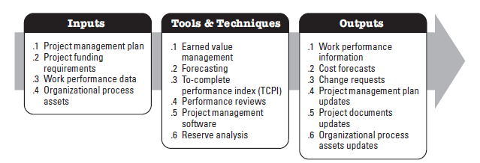

**Hình 7-10. Chi phí điều khiển: Đầu vào, cụ & Kỹ thuật, và đầu ra.**

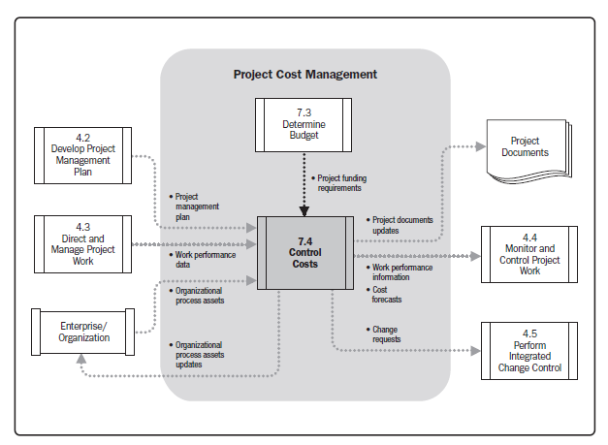

**Hình 7-11. Sơ đồ luồng dữ liệu kiểm soát chi phí.**

Cập nhật ngân sách đòi hỏi hiểu biết về các chi phí thực tế đã chi cho đến nay. Việc tăng ngân sách ủy quyền chỉ có thể được chấp thuận thông qua việc Thực hiện thay đổi tích hợp kiểm soát tiến trình (mục 4.5 ). Giám sát chi phí cho các mục không liên quan đến giá trị công việc đang được thực hiện cho mục đó mà không đem lại giá trị cho dự án, hơn là cho phép các nhóm dự án để lại trong ngân sách được ủy quyền. Phần lớn việc kiểm soát chi phí liên quan tới việc chi trả kinh phí dự án với việc chi trả thực tế cho dự án đó. Chìa khóa để kiểm soát chi phí hiệu quả là việc quản lý mức chi phí ban đầu được phê duyệt và những thay đổi chi phí đó.

Kiểm soát chi phí dự án bao gồm:

* Ảnh hưởng của các yếu tố dẫn đến sự thay đổi chi phí ban đầu;
* Đảm bảo tất cả các yêu cầu thay đổi được xử lý một cách kịp thời;
* Quản lý các thay đổi thực tế khi chúng xảy ra;
* Đảm bảo rằng các khoản chi phí không vượt quá mức chi phí ban đầu trong từng giai đoạn bởi thành phần WBS, bởi hoạt động, và tổng thể dự án;
* Giám sát chi phí thực hiện để phân lập và hiểu sự chênh lệch từ mức chi phí được phê duyệt ban đầu;
* Thực hiện công việc giám sát đối với các khoản chi phí;
* Ngăn chặn những thay đổi không được chấp thuận từ báo cáo chi phí hoặc tài nguyên sử dụng;
* Thông báo cho các bên liên quan thích hợp đến tất cả sự thay đổi chi phí được phê duyệt;
* Đưa dự kiến mức vượt chi phí trong giới hạn chấp nhận được.

## 7.4.1 Giám sát chi phí: Đầu vào.

### 7.4.1.1 Kế hoạch quản lý dự án.

Được mô tả trong mục 4.2.3.1. Kế hoạch quản lý dự án bao gồm các thông tin sau được dùng để giám sát chi phí:

* Chi phí ban đầu: Chi phí ban đầu được so sánh với kết quả thực tế để xác định xem sự thay đổi, biện pháp khắc phục, hoặc biện pháp phòng ngừa là cần thiết.
* Kế hoạch quản lý chi phí: Kế hoạch quản lý chi phí mô tả cách quản lý chi phí sẽ được quản lý và kiểm soát như thế nào (mục 7.1.3.1 ).

### 7.4.1.2 Yêu cầu tài trợ dự án.

Được mô tả trong mục 7.3.3.2. Các yêu cầu tài trợ dự án bao gồm chi phí dự kiến cộng với nợ dự kiến.

### 7.4.1.3 Dữ liệu hiệu suất làm việc.

Được mô tả trong mục 4.3.3.2. Dữ liệu hiệu suất làm việc bao gồm các thông tin về tiến độ dự án, chẳng hạn như các hoạt động bắt đầu, tiến độ, lúc nào bàn giao kết thúc. Thông tin cũng bao gồm các chi phí đã được phê duyệt và phát sinh.

### 7.4.1.4 Quy trình tổ chức khoản đầu tư.

Được mô tả trong phần 2.1.4. Các quá trình tổ chức khoản đầu tư có thể ảnh hướng đến quá trình chi phí kiểm soát bao gồm, nhưng không giới hạn:

* Thể hiện chính sách chi phí chính thức và không chính thức kiểm soát chi phí liên quan đến thủ tục và hướng dẫn.
* Các công cụ kiểm soát chi phí.
* Giám sát và báo cáo các phương pháp sử dụng.

## 7.4.2 Giám sát chi phí: Công cụ và kỹ thuật.

### 7.4.2.1 Quản lý giá trị thu được.

Quản lý giá trị thu được (EVM) là một phương pháp kết hợp giữa phạm vi, thời hạn, và các phép đo lường tài nguyên để đánh giá hiệu quả dự án và tiến độ. Đó là phương pháp thường được sử dụng trong đo lường hiệu suất cho các dự án. Nó tích hợp phạm vi ban đầu với chi phí ban đầu, cùng với tiến độ ban đầu, để hình thành các hoạt động, giúp đội ngũ quản lý dự án đánh giá và biện pháp thực hiện dự án và tiến bộ. Đây là một kỹ thuật quản lý dự án đòi hỏi sự hình thành của một cơ sở tổng hợp mà qua đó hiệu suất có thể được đo lường trong suốt thời gian của dự án. Các nguyên tắc của EVM có thể được áp dụng cho tất cả các dự án trong ngành công nghiệp nào. EVM phát triển và giám sát ba khía cạnh cho mỗi gói công việc và kiểm soát tài khoản:

* **Giá trị kế hoạch:** Giá trị dự kiến (PV) là ngân sách được cấp cho một công việc theo lịch trình. Nó được ngân sách cho phép lên kế hoạch cho công việc được thực hiện cho hoạt động hoặc việc phân tích cấu trúc thành phần, không bao gồm quản lý dự phòng. Ngân sách này được phân bổ bởi giai đoạn trong vòng đời của dự án, nhưng tại một thời điểm nhất định, giá trị kế hoạch xác định các hoạt động vật lý mà cần phải được thực hiện. Tổng của PV đôi khi được gọi là đường cơ sở đo lường hiệu suất (PMB). Tổng giá trị lên kế hoạch cho dự án cũng được biết đến như ngân sách lúc hoàn thành (BAC).
* **Giá trị thu được:** giá trị thu được (EV) là biện pháp của việc thực hiện trong điều khoản của ngân sách được chi cho công việc đó. Đây là ngân sách liên quan đến công việc được uỷ quyền đã được hoàn thành. EV được xác định liên quan đến Ban QLDA, và EV xác định không thể lớn hơn ngân sách PV ủy quyền cho một thành phần. EV thường được sử dụng để tính toán phần trăm hoàn thành của dự án. tiêu chuẩn đo lường tiến độ cần được thiết lập cho mỗi thành phần WBS để đo lường công việc trong tiến trình. Dự án quản lý giám sát EV, cả hai từng bước để xác định tình trạng hiện tại và tích lũy để xác định xu hướng hiệu suất dài hạn.
* **Chi phí thực:** Chi phí thực tế (AC) là chi phí phát sinh cho việc thực hiện một hoạt động trong một khoảng thời gian cụ thể. Nó là tổng chi phí phát sinh trong việc hoàn thành công việc mà các EV xác định. Các AC cần phải tương ứng với những gì đã được cho phép trong PV và được xác định trong EV (ví dụ: giờ trực tiếp, chi phí trực tiếp, hoặc tất cả các chi phí bao gồm cả chi phí gián tiếp). AC sẽ không có giới hạn trần; bất cứ điều gì được chi ra để đạt được các EV sẽ được đo.

Chênh lệch từ mức căn bản được phê duyệt cũng sẽ được theo dõi:

* **Lịch trình mâu thuẫn:** Lịch trình mâu thuẫn (SV) là thước đo hiệu suất lịch trình biểu diễn sự khác biệt giữa các giá trị thu được và giá trị kế hoạch. Đó là số tiền mà dự án đang ở phía trước hoặc phía sau ngày giao hàng dự kiến, tại một thời điểm cho trước. Nó là thước đo hiệu suất lịch trình trong một dự án. Nó bằng với giá trị thu được (EV) trừ đi giá trị kế hoạch (PV). Lịch trình EVM là một thước đo hữu ích ở chỗ nó có thể cho biết khi nào một dự án đang bị trễ hay là trước thời hạn ban đầu của nó. Lịch trình EVM cuối cùng sẽ bằng không khi dự án được hoàn thành bởi vì tất cả các giá trị dự kiến sẽ được thu vào. Lịch trình sai được sử dụng tốt nhất kết hợp với phương pháp đường tới hạn (CPM) lập kế hoạch và quản lý rủi ro. Phương trình: SV = EV – PV.
* **Chi phí khác:** Chi phí khác (CV) là số tiền thâm hụt ngân sách hoặc dư thừa tại một thời điểm nào đó, thể hiện sự khác biệt giữa giá trị thu được và chi phí thực tế. Nó là thước đo hiệu suất chi phí trên một dự án. Nó là bằng với giá trị thu được (EV) trừ đi các chi phí thực tế (AC). Phương sai chi phí vào cuối của dự án là sự khác biệt giữa ngân sách lúc hoàn thành (BAC) và số tiền thực tế chi tiêu. CV là đặc biệt quan trọng vì nó cho thấy mối quan hệ của hoạt động vậy lý với chi phí bỏ ra. CV âm thường là khó khăn cho dự án để hồi phục. Phương trình: CV = EV - AC. Giá trị SV và CV có thể được chuyển đổi thành các chỉ tiêu hiệu quả để phản ánh chi phí và tiến độ thực hiện các dự án nào để so sánh với tất cả các dự án khác hoặc trong một danh mục đầu tư của dự án. Các chênh lệch rất hữu ích cho việc xác định tình trạng dự án.
* **Bảng chỉ số hiệu suất:** Các bảng chỉ số hiệu suất (SPI) là một biện pháp hiệu quả biểu thị bằng tỷ lệ của giá trị thu được với giá trị lên kế hoạch. Nó đo lường hiệu quả các nhóm dự án đang sử dụng thời gian của mình như thế nào. Nó đôi khi được sử dụng kết hợp với các chỉ số hiệu suất chi phí (CPI) để dự báo ước tính hoàn thành dự án cuối cùng. Một giá trị SPI ít hơn 1.0 chỉ ra ít công việc được hoàn thành hơn đã được lên kế hoạch. Một SPI lớn hơn 1.0 chỉ ra rằng công việc đã được hoàn thành tốt hơn kế hoạch dự kiến. Kể từ khi SPI đo tất cả các công việc của dự án, các hoạt động trên con đường quan trọng cũng cần được phân tích để xác định xem dự án sẽ kết thúc trước hoặc sau ngày kết thúc kế hoạch của mình. SPI là bằng với tỷ lệ của EV và PV. Phương trình: SPI = EV / PV
* **Chỉ số hiệu suất chi phí:** chỉ số hiệu suất chi phí (CPI) là một biện pháp để chi phí hiệu quả các nguồn lực ngân sách, thể hiện như một tỷ lệ của giá trị thu được đến chi phí thực tế. Nó được coi là EVM thước đo quan trọng nhất và các biện pháp hiệu quả chi phí cho các công việc hoàn thành. Một giá trị của chỉ số CPI thấp hơn 1.0 chỉ ra một chi phí vượt quá cho việc hoàn thành. Một giá trị CPI lớn hơn 1.0 chỉ ra một chi phí thấp hơn hiệu suất cho đến nay. CPI bằng với tỷ lệ của EV và AC. Các chỉ số rất hữu ích cho việc xác định tình trạng dự án và cung cấp một cơ sở cho việc ước tính chi phí dự án và kết quả lịch trình. Phương trình: CPI = EV / AC

Ba thông số của giá trị dự kiến, giá trị thu được và chi phí thực tế có thể được theo dõi và báo cáo về cả period-by-period cơ sở (thường là hàng tuần hoặc hàng tháng) và trên cơ sở tích lũy. Hình 7-12 sử dụng S-đường cong để hiển thị dữ liệu EV cho một dự án được thực hiện qua ngân sách và đằng sau lịch trình.

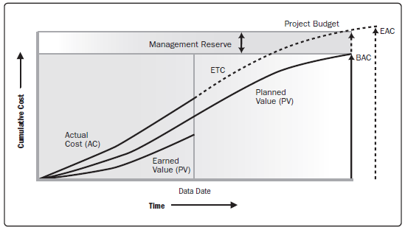

**Hình 7-12. Giá trị thu được, giá trị dự kiến, và chi phí thực tế**.

### 7.4.2.2 Dự báo

Khi dự án tiến triển, các nhóm dự án có thể phát triển một dự báo cho các ước tính lúc hoàn thành (EAC) điều đó có thể khác ngân sách lúc hoàn thành (BAC) dựa trên hiệu suất của dự án. Nếu nó trở nên rõ ràng rằng BAC là không còn khả thi, quản lý dự án nên xem xét dự báo EAC. Dự báo EAC liên quan đến việc dự báo về điều kiện và các sự kiện trong tương lai của dự án dựa trên các thông tin hiệu suất hiện tại và kiến thức khác có sẵn tại thời điểm dự báo. Dự báo được tạo ra, cập nhật, và tái bản trên cơ sở dữ liệu hiệu suất làm việc (mục 4.3.3.2) được cung cấp dưới dạng thực hiện dự án. Các thông tin hiệu suất làm việc bao gồm các hoạt động trước đây của dự án và bất kỳ thông tin có thể ảnh hưởng đến các dự án trong tương lai.

EACs thường được dựa trên chi phí thực tế phát sinh cho việc hoàn thành, cộng với một ước tính để hoàn thành (ETC) các công việc còn lại. Bổn phận của các nhóm dự án để dự đoán những gì nó có thể gặp phải để thực hiện các ETC, dựa trên kinh nghiệm của mình cho đến nay. Các phương pháp EVM hoạt động tốt cùng với dự đoán của nhãn hiệu của các chi phí EAC yêu cầu. Phương pháp dự báo EAC phổ biến nhất là sử dụng, từ dưới lên tổng kết bởi người quản lý dự án và nhóm dự án.

Phương pháp quản lý EAC từ dưới lên được xây dựng dựa trên chi phí thực tế và kinh nghiệm phát sinh cho việc hoàn thành, và đòi hỏi phải có một ước tính mới để hoàn thành công việc dự án còn lại. Phương trình: EAC = AC + ETC từ dưới lên.

Sổ tay quản lý dự án của EAC nhanh chóng so với một loạt các tính toán EACs đại diện cho các tình huống rủi ro khác nhau. Khi tính toán các giá trị EAC, chỉ số tích lũy CPI và SPI thường được sử dụng. Trong khi dữ liệu EVM nhanh chóng cung cấp nhiều EACs thống kê, chỉ có ba trong những phương pháp phổ biến hơn được mô tả như sau:

* **Dự báo EAC cho công việc ETC thực hiện theo tỷ giá ngân sách:** Phương pháp EAC này chấp nhận việc thực hiện dự án thực tế cho đến nay (cho dù lợi hay bất lợi) như được đại diện bởi các chi phí thực tế và dự đoán rằng tất cả các công việc ETC trong tương lai sẽ được thực hiện theo tỷ giá ngân sách. Khi hiệu suất thực tế là không thuận lợi, giả định rằng hiệu suất trong tương lai sẽ được cải thiện nên chỉ được chấp nhận khi được hỗ trợ bởi phân tích rủi ro của dự án. Phương trình: EAC = AC + (BAC - EV).
* **EAC dự báo cho ETC việc thực hiện tại chỉ số CPI hiện nay:** Phương pháp này giả định những gì dự án đã trải qua đến nay có thể được dự kiến sẽ tiếp tục trong tương lai. Công việc ETC được giả định thực hiện tại cùng một chỉ số hiệu suất chi phí tích lũy (CPI) như phát sinh của các dự án cho đến nay. Phương trình: EAC = BAC / CPI.
* **EAC dự báo cho việc ETC xem xét cả yếu tố SPI và CPI:** Trong dự báo này, công việc ETC sẽ được thực hiện tại một tỷ lệ hiệu quả mà xem xét cả các chỉ số hiệu suất chi phí và tiến độ. Phương pháp này là hữu ích nhất khi tiến độ dự án là một yếu tố ảnh hưởng đến nỗ lực ETC. Các biến thể của phương pháp này trọng lượng chỉ số CPI và SPI tại các giá trị khác nhau (ví dụ, 80/20, 50/50, hoặc một số tỷ lệ khác) theo phán quyết của quản lý dự án. Phương trình: EAC = AC + [(BAC - EV) / (CPI × SPI)].

Mỗi phương pháp có thể áp dụng cho bất kỳ dự án nào và sẽ cung cấp cho đội ngũ quản lý dự án với một "cảnh báo sớm" tín hiệu của các dự báo EAC không nằm trong sai số chấp nhận được.

### 7.4.2.3 To-Complete Index Performance (TCPI)

To-Complete Index Performance (TCPI) là một thước đo về hiệu suất chi phí cần thiết để có thể đạt được với các nguồn lực còn lại đáp ứng mục tiêu quản lý cụ thể, biểu thị bằng tỷ lệ chi phí để hoàn thành công việc xuất sắc ngân sách còn lại. TCPI là chỉ số hiệu suất chi phí tính toán rằng có thể đạt được trên các công việc còn lại để đáp ứng mục tiêu quản lý cụ thể, chẳng hạn như các BAC hoặc EAC. Nếu nó trở nên rõ ràng rằng BAC là không còn khả thi, quản lý dự án nên xem xét dự báo EAC. Khi được chấp nhận, EAC có thể thay thế các BAC trong tính toán TCPI. Các phương trình cho TCPI dựa trên BAC: (BAC - EV) / (BAC - AC).

Các TCPI là khái niệm được hiển thị trong Hình 7-13. Các phương trình cho biết TCPI được hiển thị ở phía dưới bên trái là các công việc còn lại (được định nghĩa như là BAC trừ EV) chia cho số tiền còn lại (có thể là một trong hai BAC trừ AC, hoặc EAC trừ AC).

Nếu CPI tích lũy giảm xuống dưới đường cơ sở (như trong hình 7-13), tất cả các công việc tương lai của dự án sẽ cần phải được thực hiện ngay lập tức trong phạm vi của các TCPI (BAC) (như được phản ánh trong các dòng trên cùng của hình 7- 13) để ở lại trong BAC ủy quyền. Cho dù mức độ thành quả có thể đạt được chỉ là sự dựa trên một số cân nhắc, bao gồm rủi ro, tiến độ và hiệu suất kỹ thuật. Mức độ hiệu suất được hiển thị như là (EAC) dòng TCPI. Các phương trình cho TCPI dựa trên EAC: (BAC - EV) / (EAC - AC). Các công thức EVM được cung cấp trong bảng 7-1.

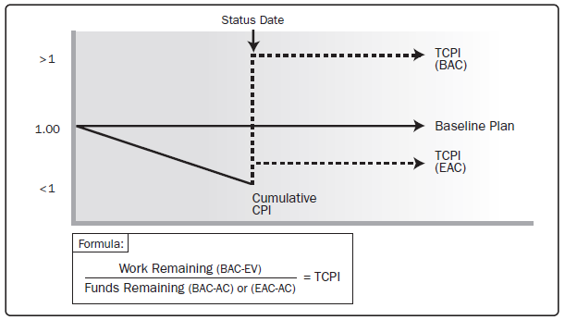

**Hình 7-13. To-Complete Performance Index (TCPI).**

### 7.4.2.4 Đánh giá hiệu suất.

Đánh giá hiệu suất so sánh hiệu suất chi phí theo thời gian, các hoạt động lịch trình hoặc gói công việc vượt và thấp hơn ngân sách và kinh phí dự kiến cần thiết để hoàn thành công việc trong tiến trình. Nếu EVM đang được sử dụng, các thông tin sau đây được xác định:

**Phân tích phương sai:** phân tích phương sai, như được sử dụng trong EVM, là lời giải thích (nguyên nhân, tác động, và hành động khắc phục) cho chi phí (CV = EV - AC), lịch trình (SV = EV - PV), và phương sai tại hoàn thành (VAC = BAC - EAC) chênh lệch. Chi phí và tiến độ chênh lệch là các số đo thường xuyên nhất được phân tích. Đối với dự án không sử dụng quản lý giá trị thu được, phương sai tương tự như phân tích có thể được thực hiện bằng cách so sánh chi phí hoạt động theo kế hoạch đối với chi phí hoạt động thực tế để xác định chênh lệch giữa các cơ sở chi phí và hiệu quả dự án thực tế. Phân tích sâu hơn có thể được thực hiện để xác định nguyên nhân và mức độ sai so với lịch trình ban đầu và bất kỳ hành động khắc phục và phòng ngừa cần thiết. Đo hiệu suất chi phí được sử dụng để đánh giá mức độ của biến thể để cơ sở giá gốc. Một khía cạnh quan trọng của kiểm soát chi phí dự án bao gồm việc xác định nguyên nhân và mức độ sai so với chi phí ban đầu (mục 7.3.3.1) và quyết định có hành động khắc phục hoặc phòng ngừa là cần thiết. Các phạm vi tỷ lệ chênh lệch chấp nhận được sẽ có xu hướng giảm khi nhiều việc được hoàn thành.

**Phân tích xu hướng:** phân tích xu hướng kiểm tra thực hiện dự án theo thời gian để xác định xem hiệu suất được cải thiện hay xấu đi. Các kỹ thuật phân tích đồ họa có giá trị trong việc tìm hiểu hoạt động cho đến nay và để so sánh với mục tiêu hiệu suất trong tương lai theo hình thức BAC so với EAC và ngày hoàn thành.

**Hiệu suất thu được giá trị:** hiệu suất thu được giá trị so sánh đo tuyến thực hiện đúng tiến độ thực tế và hiệu quả chi phí ban đầu. Nếu EVM không được sử dụng, sau đó phân tích các cơ sở chi phí so với chi phí thực tế cho các công việc thực hiện được sử dụng để so sánh hiệu suất chi phí.

**Bảng 7-1. Bảng tính toán tóm tắt giá trị thu được.**

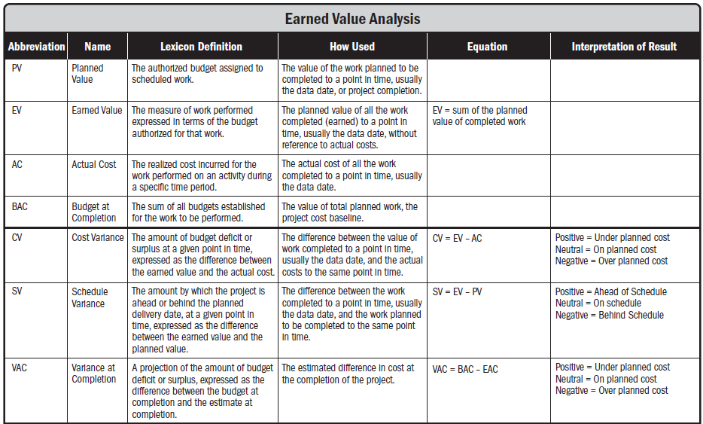

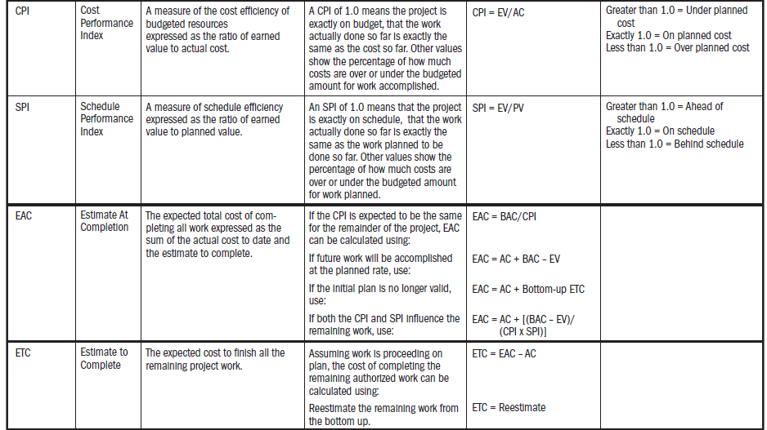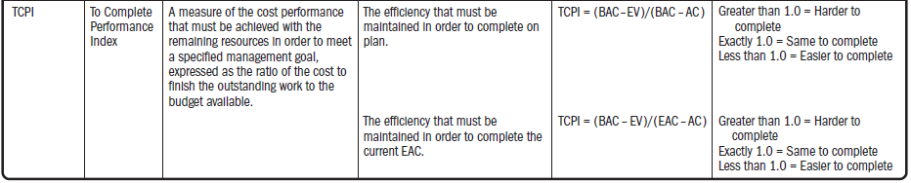

### 7.4.2.5 Phần mềm Quản lý dự án

Phần mềm quản lý dự án thường được sử dụng để giám sát ba phương diện EVM (PV, EV, và AC), để hiển thị các đồ thị xu hướng, và để dự báo một phạm vi có thể kết quả dự án cuối cùng.

### 7.4.2.6 Phân tích dự trữ

Trong thời gian kiểm soát chi phí, phân tích dự trữ được sử dụng để theo dõi tình trạng các khoản dự phòng và quản lý dự án, xác định xem những dự trữ vẫn còn cần thiết hoặc nếu dự trữ bổ sung cần phải được yêu cầu. Giống như làm việc trên tiến độ dự án, các khu bảo tồn có thể được sử dụng theo quy hoạch để trang trải các chi phí giảm thiểu rủi ro của các biến cố hay sự kiện khác. Hoặc, nếu các biến cố rủi ro có thể không xảy ra, các khoản dự phòng không sử dụng có thể được gỡ bỏ từ ngân sách dự án giải phóng nguồn lực cho các dự án hoặc các hoạt động khác. phân tích rủi ro bổ sung trong dự án có thể cho thấy một nhu cầu để yêu cầu dự trữ thêm được thêm vào ngân sách dự án. Quản lý và dự trữ được đề cập chi tiết hơn trong mục 7.2.2.6.

## 7.4.3 Giám sát chi phí: Kết quả đầu ra

### 7.4.3.1 Thông tin hiệu suất làm việc

Các tính toán CV, SV, CPI, giá trị SPI, TCPI, và VAC cho các thành phần WBS, đặc biệt là các gói công việc và các tài khoản kiểm soát, là những tài liệu và thông tin cho các bên liên quan.

### 7.4.3.2 Dự báo chi phí

Hoặc là một giá trị EAC tính hoặc một giá trị EAC dưới lên là tài liệu và thông báo cho các bên liên quan.

### 7.4.3.3 Thay đổi các yêu cầu

Phân tích hiệu quả dự án có thể dẫn đến một yêu cầu thay đổi để các cơ sở chi phí hoặc các thành phần khác của kế hoạch quản lý dự án. Thay đổi yêu cầu có thể bao gồm các hành động phòng ngừa hoặc khắc phục, và được xử lý để xem xét và bố trí thông qua Thực hiện kiểm soát sự thay đổi tích hợp quy trình (mục 4.5).

### 7.4.3.4 Cập nhật kế hoạch quản lý dự án

Các yếu tố của kế hoạch quản lý dự án có thể được cập nhật bao gồm, nhưng không giới hạn:

* **Chi phí ban đầu:** Thay đổi các chi phí ban đầu được kết hợp để đáp ứng với những thay đổi đã được phê duyệt trong phạm vi, nguồn lực hoạt động, hoặc dự toán. Trong một số trường hợp, phương sai chi phí có thể rất nghiêm trọng mà một đường cơ sở chi phí sửa đổi là cần thiết để cung cấp một cơ sở thực tế để đo lường hiệu suất.
* **Kế hoạch quản lý chi phí:** Những thay đổi trong kế hoạch quản lý chi phí, chẳng hạn như thay đổi để kiểm soát ngưỡng hoặc mức quy định độ chính xác cần thiết trong việc quản lý chi phí của dự án, được kết hợp để đáp ứng những phản hồi từ các bên liên quan.

### 7.4.3.5 Cập nhật các tài liệu dự án

Tài liệu dự án có thể được cập nhật nhưng không giới hạn bao gồm:

* Dự toán.
* Cơ sở của dự toán.

### 7.4.3.6 Quy trình tổ chức

Tài sản cập nhật quá trình tài sản của tổ chức có thể được cập nhật nhưng không giới hạn bao gồm:

* Nguyên nhân chênh lệch.
* Hành động khắc phục được lựa chọn và lý do.
* cơ sở dữ liệu tài chính.
* Các loại bài học kinh nghiệm từ việc kiểm soát chi phí dự án.